§ 10. Робота з графічними об'єктами і малюнками
У цьому параграфі ви вивчите:
- прийоми створення та обробки графічних об'єктів;
- створення художнього тексту WordArt;
- способи вставки малюнків до текстового документа;
- прийоми редагування та форматування малюнків.

З якими зображеннями працює Word
Зображення, якими може оперувати процесор Microsoft Word, можна розділити на дві катетера: малюнки і графічні об'єкти. Малюнки готуються за допомогою інших програм і вставляються у документ Word. Графічні об'єкти створюються власне у програмі Word за допомогою вбудованого векторного редактора.
Малюнок, який вставляється у документ, може бути растровим (точковим) або векторним. Як вам уже відомо, растрові малюнки виконуються за допомогою растрових графічних редакторів Paint, Photoshop та ін., їх також можна отримати шляхом сканування фотографій або зйомки цифровим апаратом.
Векторні малюнки виконуються у програмах векторних графічних редакторів. Простий векторний редактор вбудований у Microsoft Word. Він дозволяє малювати примітиви (лінії, многокутники, еліпси, зірки, стрілки тощо), а також виконувати художнє оформлення окремих слів і словосполучень (текст WordArt).

Малювання примітивів
Графічні об'єкти у документі Microsoft Word виконуються інструментами панелі Рисование (мал. 10.1). Якщо на вашому екрані ця панель відсутня, клацніть правою кнопкою миші по ділянці панелей інструментів і у контекстному меню оберіть опцію Рисование або натисніть кнопку Панель Рисования на панелі інструментів Стандартная.
На панелі Рисование розташовані інструменти, якими можна намалювати пряму, стрілку, прямокутник і еліпс. Складніші графічні об'єкти створюються за допомогою опції Автофигуры. Клацніть мишею по цій піктограмі й оберіть у меню, скажімо, пункт Линии. Ви побачите палітру інструментів: Двусторонняя стрелка, Кривая, Полилиния, Рисованная кривая (мал. 10.2, а). Призначення більшості цих інструментів зрозуміле з їхніх назв. Інструмент Кривая застосовується для малювання кривих підвищеної точності, Полилиния – для одержання ламаної лінії, а Рисованная линия – для імітації малювання олівцем.
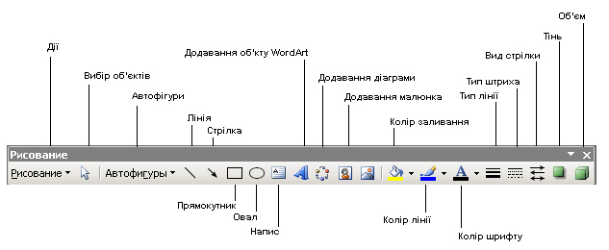
Мал. 10.1 Панель інструментів Рисование
На мал. 10.2, б показано ще одну палітру інструментів – Основные фигуры. За допомогою її ви можете створювати готові фігури, від паралелограма до фігурних дужок. Розгорніть інші палітри інструментів малювання та ознайомтеся з їхнім вмістом.
Щоб намалювати графічний об'єкт (лінію, многокутник, зірку тощо), клацніть мишею по потрібному інструменту та, утримуючи натиснутою ліву кнопку, протягніть покажчик миші від початкової точки об'єкта до кінцевої. Відпустіть кнопку та клацніть мишею у будь-якій частині документа, щоб відмінити виділення.
Дещо складнішим є малювання кривих. Клацніть мишею у початковій точці кривої, відпустивши кнопку, протягніть пряму до точки згину, і далі знову клацніть мишею (операція фіксації точки). Повторіть попередню операцію для інших точок кривої (чим менший інтервал між точками фіксації, тим точніше можна відтворити криву). У кінцевій точці кривої двічі клацніть мишею для виходу з режиму малювання.
Малюючи фігури правильної форми – коло, квадрат, п'ятикутник, тримайте клавішу Shift натиснутою. Під час малювання відрізка прямої ця клавіша забезпечує його орієнтацію під фіксованим кутом: 15, 30, 45, 60, 75 або 90 градусів.
Якщо створений об'єкт вам не подобається, клацніть по ньому мишею та натисніть клавішу Delete або Backspace.

Операції з графічними об'єктами
Розглянемо операції з графічними об'єктами, створеними засобами Word (тобто інструментами панелі Рисование).
 | 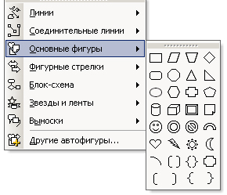
а | б
Мал. 10.2. Списки автофігур: а – Линии; б – Основные фигуры

Зміна розмірів об'єкта
Після того як об'єкт намальовано (наприклад, як на мал. 10.3, а), треба задати його точні розміри. Для цього існують вісім граничних маркерів - маленьких квадратиків, розміщених по периметру об'єкта. Також зверху ви можете спостерігати маркер, за допомогою якого можна повертати фігуру. Спробуємо зменшити висоту фігури, як показано на мал. 10.3, в. Наведіть покажчик миші на серединний маркер верхньої сторони фігури і перетягніть маркер униз.
Зверніть увагу: на контурі фігури є додатковий дев'ятий маркер жовтого кольору, потягнувши за який, можна змінити перспективу (мал. 10.3, б).
Якщо бажаєте, щоб при зміні розмірів не змінювалося положення геометричного центру об'єкта, тримайте натиснутою клавішу Ctrl при перетягуванні маркера. Якщо ж потрібно змінити розміри об'єкта зі зміною його пропорцій, перетягніть кутовий маркер при натиснутій клавіші Shift.
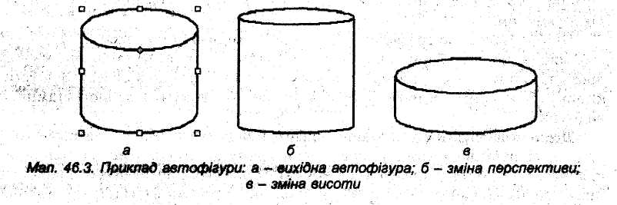
Мал. 10. 3. Приклад автофігури: а – вихідна автофігура; б – зміна перспективи; в – зміна висоти.

Переміщення і копіювання об'єктів
Для переміщення графічного об'єкта клацніть по ньому мишею та при натиснутій кнопці миші перетягніть на нове місце. Замість перетягування мишею можете користуватися клавішами керування курсором.
Операцію переміщення легко перетворити на операцію копіювання. Для цього при перетягуванні об'єкта мишею тримайте натиснутою клавішу Ctrl (згадайте аналогічну операцію копіювання на робочому столі).
Можна також перетягти об'єкт правою кнопкою миші. При відпусканні кнопки з'явиться контекстне меню, з якого оберіть команду Копировать. Копіювання об'єкта можна також виконати за допомогою буфера обміну.

Повертання і відображення об'єкта
Для повертання об'єкта призначений маркер зеленого кольору. Виділіть об'єкт та клацніть мишею по цьому маркеру (покажчик набуде форми кругової стрілки) і натисканням кнопки миші поверніть об'єкт на потрібний кут.
Ви можете повернути об'єкт на 90° або 180°, а також відобразити його відносно вертикальної або горизонтальної осі. Для цього виділіть об'єкт, далі клацніть по кнопці Рисование на панелі Рисование й оберіть потрібну команду зі спадного меню (Повернуть/Отразить).

Групування і розгрупування об'єктів
У документі Word зображення можна збирати з окремих компонентів: точкових малюнків або графічних об'єктів. Ця операція називається групуванням. Операція розбиття зображення на складові називається розгрупуванням.
Сенс групування полягає в тому, що з групою можна працювати як з одним об'єктом. Групу об'єктів можна переміщати як одне ціле, змінювати розмір, повертати, вилучати тощо.
Для об'єднання об'єктів у групу виділіть їх і виконайте команду Рисование→Группировать панелі Рисование. Операція розбиття групи на окремі об'єкти здійснюється за допомогою команди Разгруппировать. Замість панелі Рисование ви можете використати опцію Группировка контекстного меню виділених об'єктів.

Задання порядку об'єктів
Графічний об'єкт можна розмістити у окремому шарі або у шарі з іншими об'єктами. Шар об'єкта може міститися перед або за текстом. Для розташування у потрібному шарі виділіть об'єкт і клацніть по кнопці Рисование на панелі Рисование. Оберіть з розкривного меню потрібну команду Порядок (На передний план, На задний план, Переместить вперед тощо). Зазначимо, що команди Переместить вперед або Переместить назад означають, переміщення на один шар до першого плану або на один шар до заднього плану. В меню Порядок є також опції розміщення об'єкта відносно текстового шару.

Створення художнього тексту WordArt
Засіб WordArt дозволяє задавати різноманітні варіанти оформлення тексту: похилий, повернутий і розтягнутий текст, текст з тінню і текст, вписаний у певні фігури, тощо. Для створення тексту WordArt виконайте такі дії.
- Клацніть мишею по сторінці, де має розташовуватися текст WordArt, і
оберіть команду меню Вставка→Рисунок→Объект WordArt.
- У діалозі Коллекция WordArt (мал. 10.4) клацанням миші позначте потрібний
варіант оформлення тексту і натисніть кнопку Оk.
- У діалозі Изменение текста WordArt у полі Текст надписи введіть текст, який
ви хочете художньо оформити.
- У полях Шрифт і Размер задайте гарнітуру і кегль шрифту. За необхідності можна уточнити написання шрифту (напівжирний або курсив). Але майте на увазі, що нахил шрифту для деяких шаблонів ви зможете відрегулювати і після створення об'єкта WordArt, користуючись жовтим маркером. Клацніть на кнопці Оk, після чого в документ буде вставлено заданий вами фрагмент тексту.
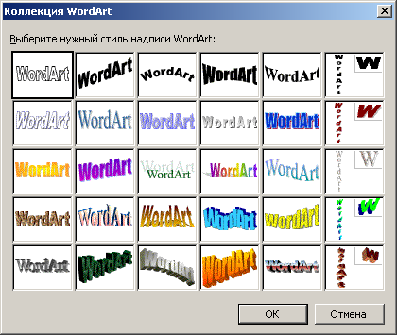
Мал. 10. 4. Діалог створення об’єкта WordArt
Вставка зображень у документ
Кліпи з колекції
Для вставки малюнка в документ найпростіше скористатися колекцією кліпів ClipArt, яка входить до складу Word. Установіть курсор на місце вставки і виконайте команду Вставка→Рисунок→Картинки. Після виконання таких дій, у правій частині вікна Microsoft Word з’явиться вікно вставки малюнка, кліпу чи анімації. В полі Искать обьекты (мал. 10.5) задайте параметри пошуку та натисніть кнопку Начать.
В результаті пошуку у вікні відобразиться список картинок, кліпів та анімацій. Виберіть потрібний вам об’єкт клацнувши по ньому лівою кнопкою миші та натисніть кнопку Закрыть.
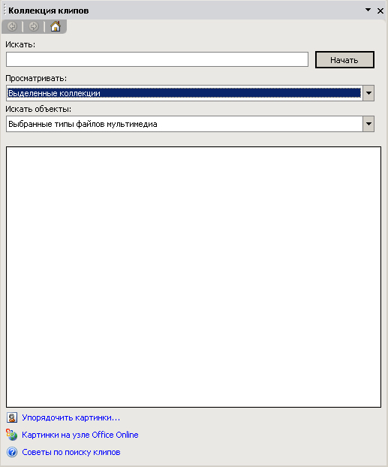
Мал. 10.5. Діалог вставки кліпу
Вставка малюнків з файлу
У документ Word ви можете вставити малюнок, який зберігається в окремому файлі, наприклад, з розширенням bmp, jpg чи gif. Для цього потрібно встановити курсор на місце вставки та обрати команду меню Вставка→Рисунок→Из файла. У стандартному діалозі (мал. 10.6) слід обрати папку, файл малюнка та клацнути по кнопці Вставить.
Під час вставки з файла у документ Word малюнок за умовчанням розташовується у шарі тексту, причому ліва межа малюнка – у вказаній курсором точці вставки. Висота зображення обмежена міжрядковим інтервалом. Для розкриття зображення на всю висоту виділіть його й оберіть команду Формат→Абзац. На вкладці Отступы и интервалы у полі междустрочный установіть значення минимум і натисніть кнопку Оk.
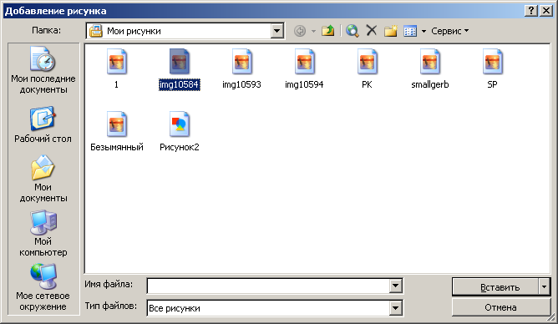
Мал. 10.6. Діалог Добавить рисунок
Редагування і форматування зображення
Вставлений малюнок, як правило, потребує додаткового редагування та форматування, тобто задання його розмірів, визначення положення відносно тексту, підбору яскравості та контрастності. Коротко розглянемо ці операції.
Зміна розмірів малюнка. Клацніть мишею по ділянці малюнка і пересуньте один з граничних маркерів. Переміщуючи серединний маркер, ви змінюєте один лінійний розмір (висоту або ширину), а переміщуючи кутовий – пропорційно змінюєте обидва розміри малюнка.
Задання обтікання. Обтікання – це розміщення малюнка відносно тексту. Клацніть по малюнку правою кнопкою миші та оберіть у контекстному меню команду Формат рисунка. У діалозі перейдіть на вкладку Положение (мал. 10.7), визначте потрібну схему обтікання малюнка текстом і клацніть по кнопці Оk.
Інші операції з форматування зображення здійснюються за допомогою панелі інструментів Настройка изображения. Щоб викликати її, потрібно клацнути правою кнопкою миші по рядку меню та обрати з контекстного меню опції Настройка изображения. Пропонуємо самостійно навчитися працювати з нею.
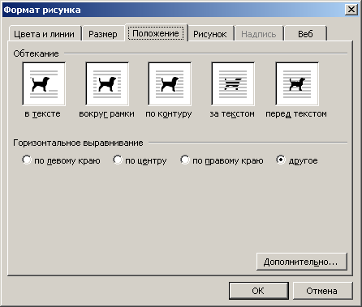
Мал. 10.7. Задання обтікання зображення

Контрольні запитання
- Яка панель інструментів у Word призначена для створення векторних об'єктів?
- Як намалювати квадрат, коло, криву?
- Який прийом існує у Word для малювання геометричної фігури «від центру»?
- Як масштабувати об'єкт (змінювати розмір), зберігаючи його пропорції?
- Як повернути об'єкт на 90° і 180° ?
- У чому полягають операції групування і розгрупування?
- Як створити художній текст WordArt?
- Як виконати вставку об'єкта ClipArt у документ?
- Як змінити розміри малюнка?
- Опишіть процедуру задання обтікання малюнка по контуру.

Вправи
- Побудуйте квадрат, правильні п'ятикутник і шестикутник.
- Побудуйте паралелепіпед і куб за допомогою інструмента Автофигуры.
- Побудуйте кути 15 і 30 градусів.
- Побудуйте такі стрілки:
- Оформіть текст «Канікули» за допомогою засобу WordArt.

